**作为代码的协同开发人，如何进行协同开发**

**1、fork协同开发项目代码仓库**

fork过后，**你的git远程仓库**中就有了你fork的这个协同开发项目，也就是在**你的远程git仓库**里面创建了和**需要进行协同开发的项目**一模一样的代码

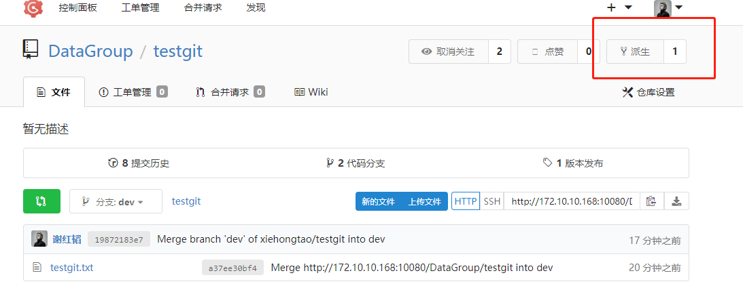

点击fork（派生）

**2、克隆项目到本地git仓库进行开发**

$ git clone <http://172.10.10.168:10080/xiehongtao/testgit.git>

**3、在本地编写代码**

**4、切换到开发的分支，添加你刚刚编写的代码到本地代码仓库**

我们协同开发都会是在**某个分支**上进行开发，也就是我们的代码会被**提交、合并**到某个分支上，最后再合并到master上。

$ git branch # 查看项目拥有的分支

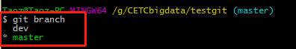

目前我的某个项目有 dev 和 master 两个分支

$ git checkout somebranch # 切换到某个分支，例如我们现在切换到dev $git checkout dev 分支，对应到你的控制台后面会有括号显示你现在在 dev 分支上，（刚刚我们是在master分支上）

clipboard.png

$ git status # 查看你的本地仓库中有增加或者修改的有变化的代码

$ git add . # 提交本次修改到本地仓库

$ git commit # 对本次提交做出备注，会弹出一个对话框让你填备注， 按 i 键，开始填写，填完之后按esc，然后输入 :wq （冒号 wq），即：保存并退出

（也可以使用 git commit -m 'your comment' 来简短的填写你的备注）

**5、提交代码到远程服务器（远程git仓库）**

$ git push

注意！！这里的远程仓库指的是**你自己的github远程仓库**（也就是你fork之后创建的远程仓库），**并不是我们协同开发的项目仓库**，你只是向你自己的远程仓库提交了代码，还不能影响到协同开发的项目，还需要通过之后的步骤提交代码到协同开发的项目上去。

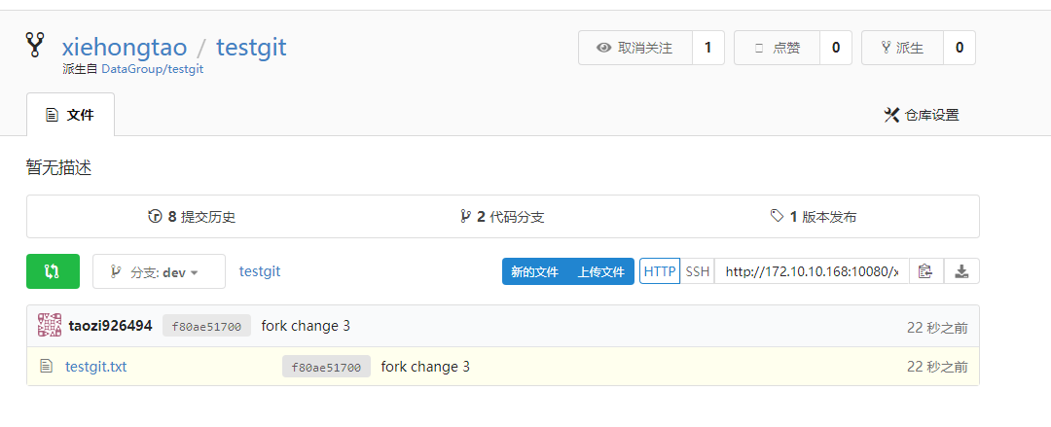

之后你就可以看到你fork的远程仓库上有你刚刚提交的代码了

**6、提交合并请求**

提交合并请求就是把你的远程仓库的代码，合并到我们协同开发的项目库上去。由项目负责人决定是否考虑将你的代码进行合并。

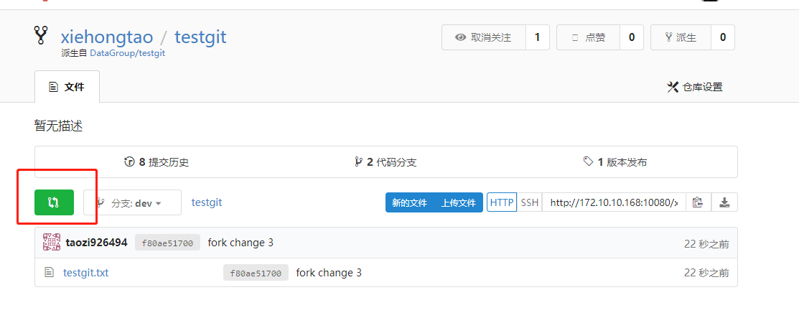

点击合并进入代码对比页面，即你的远程仓库和协同开发的远程仓库的代码对比

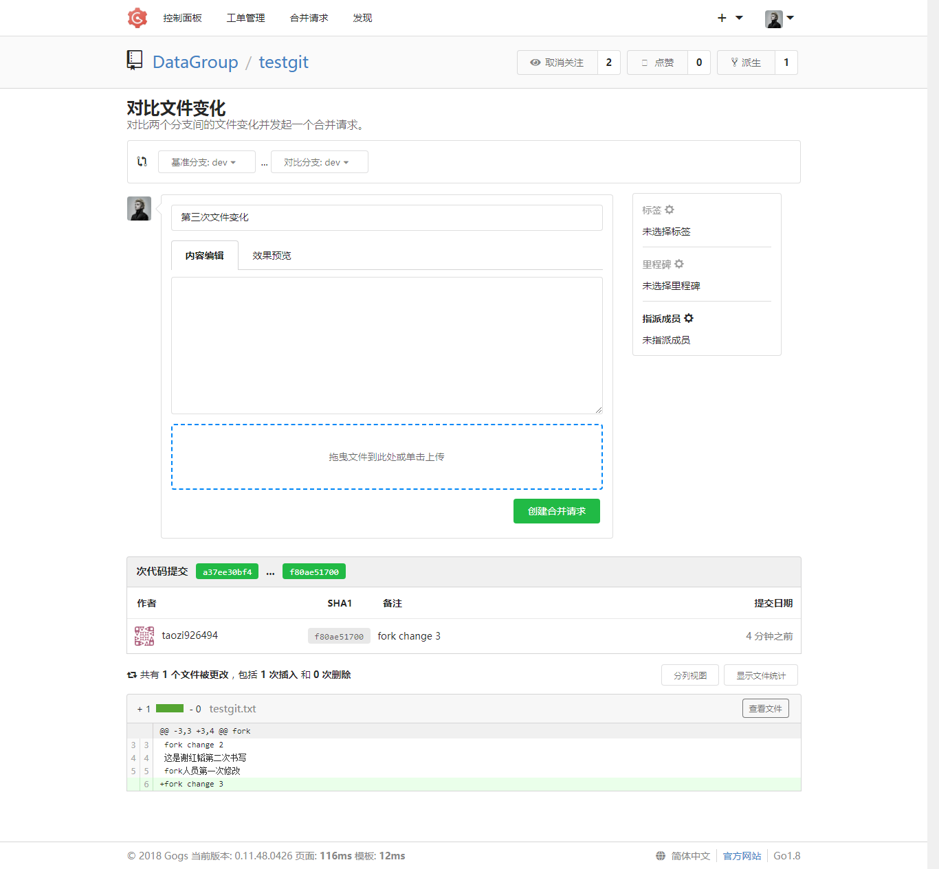

填写本次合并的标题，内容创建合并请求

**注意！！！**

在你提交合并请求时，可能有人会先你一步提交了合并请求并且成功合并，**此时系统会告诉你你的代码存在冲突**

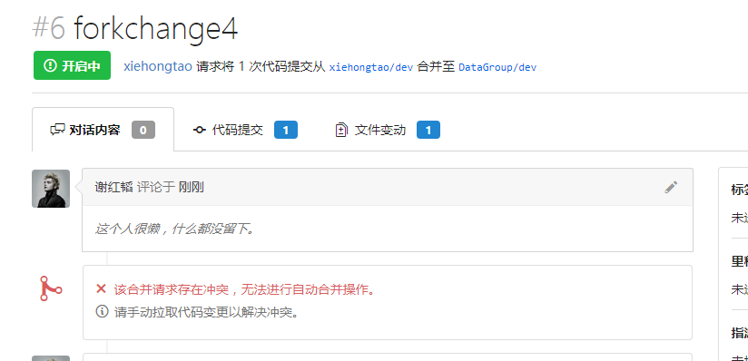

此时，就需要你手动解决冲突

$ git fetch http://172.10.10.168:10080/DataGroup/testgit.git # 将 远程协同开发项目 的代码拉到本地和你的代码进行对比

$ git merge FETCH_HEAD # 自动解决冲突

一般系统无法自动冲突解决，报如下错误

clipboard.png

此时，就需要你手动解决冲突， 打开你的文件

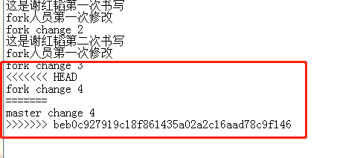

<<<<HEAD 到 ====== 的就是你写的代码

====== 到 >>>>>beb0c927919c18f861435a02a2c16aad78c9f146 （一串标识符号） 的就是master的代码，一般你不要去改动master的代码，需要参考master的代码修改自己的代码，之后再

$ git status

$ git add .

$ git commit

此时，系统会自动给你的这次提交添加注释，一定要保留这个注释，可以再下面添加更多的注释

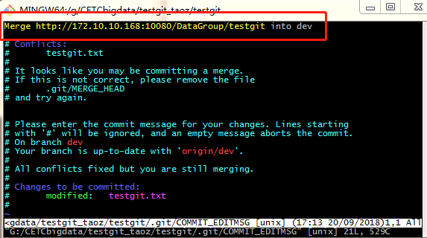

继续

i

esc

:wq

$ git push

再到刚刚你提交合并的地方，你会发现，系统已经自动判定你解决了冲突

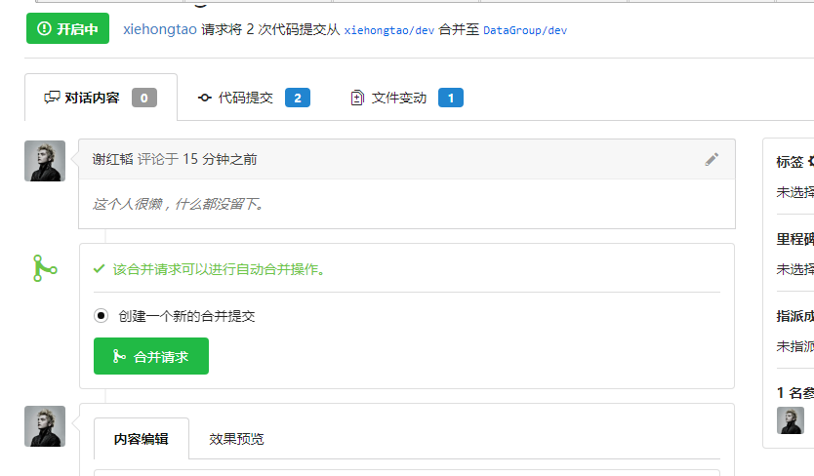

此时，你可以正确的创建合并请求了。